

**АДМИНИСТРАЦИЯ ГОРОДА КРАСНОЯРСКА**

РАСПОРЯЖЕНИЕ

|  |  |
| --- | --- |
| 13.03.2025 | № 40-гх |

О внесении изменений в распоряжение администрации города

от 09.03.2017 № 24-гх

В целях совершенствования правовых актов города, руководствуясь ст. 58, 59 Устава города Красноярска, распоряжением Главы города от 22.12.2006 № 270-р:

1. Внести в распоряжение администрации города от 09.03.2017 № 24-гх «Об утверждении схем и перечней секторов территорий кладбищ Бадалыкского, Шинников, формируемых для предусмотренных законодательством захоронений» следующие изменения:

1) приложение 1 к распоряжению изложить в редакции согласно приложению к настоящему распоряжению;

2) в приложении 2 к распоряжению слова «Кладбище Шинников делится на 213 секторов, из которых:» заменить словами «Кладбище Шинников делится на 217 секторов, из которых:».

2. Настоящее распоряжение разместить в сетевом издании «Официальный интернет-портал правовой информации города Красноярска (PRAVO-ADMKRSK.RU) и на официальном сайте администрации города.

Заместитель Главы города –

руководитель департамента

городского хозяйства

и транспорта А.И. Мацак

Приложение

к распоряжению

администрации города

от ____________ № _________

«Приложение 1

к распоряжению

администрации города

от 09.03.2017 № 24-гх

СХЕМА И ПЕРЕЧЕНЬ

секторов территории кладбища Бадалыкского, формируемых

для предусмотренных законодательством захоронений

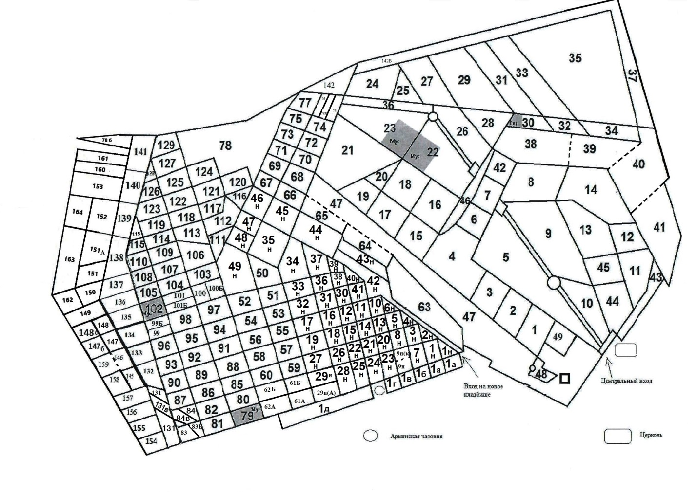

Кладбище Бадалыкское делится на 227 секторов, из которых:

1) секторы, предназначенные для плановых захоронений: 1–49, 1Н–4Н, 7Н, 8Н, 9Н, 10Н–23Н, 25Н–27Н, 29Н(А), 30Н, 34Н, 35Н, 37Н, 39Н, 40Н, 42Н–49Н, 52, 54, 60, 62А, 62Б, 63–77, 80–87, 89, 90, 92, 93, 95, 96, 98, 101, 103–126, 128, 131, 132–142, 145, 147, 147Б, 148, 148Б, 149, 150, 151, 151А, 152–164;

2) секторы, предназначенные для родовых (семейных) захоронений: 31Н, 32Н, 33Н, 38Н, 41Н, 50, 51, 53, 55, 56, 58, 61А, 61Б, 88, 91, 94, 97, 99Б, 100Б, 101Б;

3) секторы, предназначенные для воинских захоронений: 5Н, 6Н, 36Н, 57, 59, 76В, 83В, 84В, 99, 100, 131В, 142В, 146;

4) вероисповедальные секторы:

сектор 9Н(К) – Евангелическо-лютеранская церковь;

сектор 29Н – Главный раввинат России;

сектор 24Н – Армянская Апостольская Православная церковь;

секторы 28Н, 79, 102, 158 – Единое Духовное Управление мусульман Красноярского края;

5) секторы, предназначенные для погребения умерших при отсутствии супруга, близких родственников, иных родственников либо законного представителя умершего или при невозможности осуществить ими погребение, а также при отсутствии иных лиц, взявших на себя обязанность осуществить погребение, погребение умершего на дому, на улице или в ином месте: 78, 78А, 127, 129;

6) Аллея почетных захоронений г. Красноярска согласно схеме*:

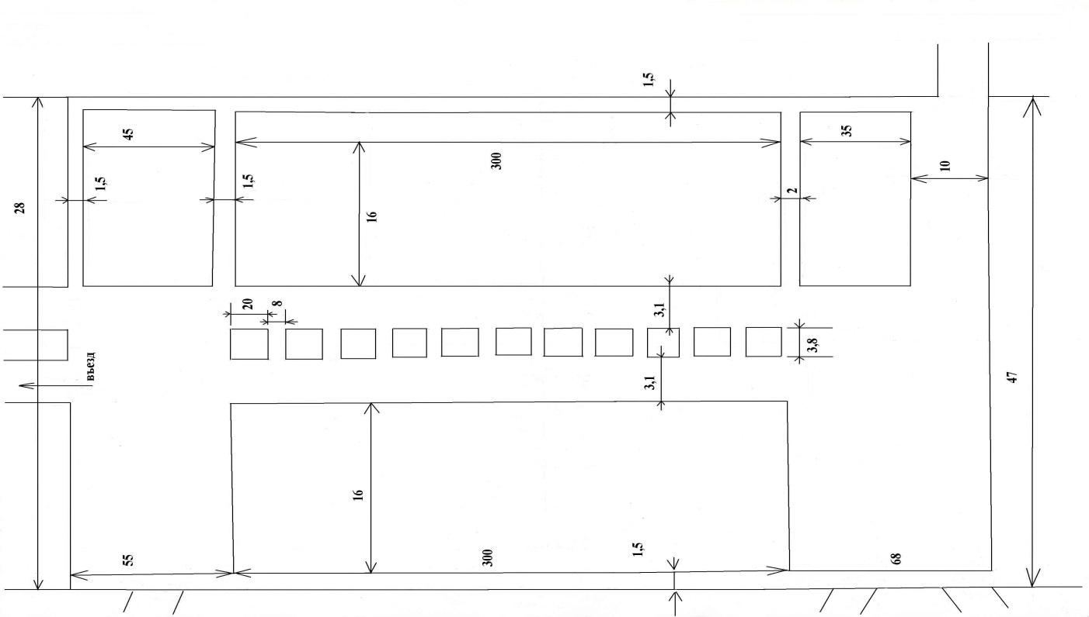

* Размеры указаны в метрах.».